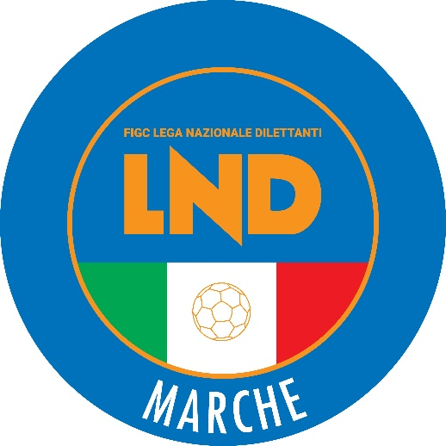 | Federazione Italiana Giuoco Calcio  Lega Nazionale Dilettanti  COMITATO REGIONALE MARCHE  Via Schiavoni, snc - 60131 ANCONA  CENTRALINO: 071 285601 - FAX: 071 28560403  sito internet: marche.lnd.it  e-mail: crlnd.marche01@figc.it  pec: marche@pec.figcmarche.it
Stagione Sportiva 2022/2023

Comunicato Ufficiale N° 57 del 17 ottobre 2022

CORTE SPORTIVA D’APPELLO TERRITORIALE

La Corte sportiva d’appello territoriale presso il Comitato Regionale Marche, composta da

Avv. Piero Paciaroni - Presidente

Dott. Giovanni Spanti – Vicepresidente

Dott. Lorenzo Casagrande Albano - Componente Segretario f.f.

Avv. Francesco Scaloni – Componente

Dott.ssa Valentina Pupo – Componente

nella riunione del 17 ottobre 2022, ha pronunciato:

Dispositivo n. 8/CSAT 2022/2023
Reclamo n. 8/CSAT 2022/2023

a seguito del reclamo n. 8 promosso dalla A.S.D. LEONESSA MONTORO CALCIO in data 7 ottobre 2022 avverso la sanzione sportiva dell’ammenda di € 1000,00(mille/00) alla società reclamante applicata dal Giudice sportivo territoriale della Delegazione provinciale di Ancona con delibera pubblicata sul com. uff. n. 27 del 05/10/2022

DISPOSITIVO
P.Q.M.
la Corte sportiva d’appello territoriale, definitivamente pronunciando, accoglie il reclamo e, per l’effetto, riduce l’ammenda ad € 500,00(cinquecento/00).

Dispone restituirsi il relativo contributo e manda alla Segreteria del Comitato Regionale Marche per gli adempimenti conseguenti.

Così deciso in Ancona, nella sede della FIGC - LND - Comitato Regionale Marche, in data 17 ottobre 2022.

Il Relatore Il Presidente F.to in originale F.to in originale
Giovanni Spanti Piero Paciaroni

Depositato in Ancona in data 17 ottobre 2022

Il Segretario f.f.
F.to in originale
Lorenzo Casagrande Albano

Dispositivo n. 9/CSAT 2022/2023
Reclamo n. 9/CSAT 2022/2023

a seguito del reclamo n. 9 promosso dalla A.S.D. ACQUAVIVA CALCIO in data 10 ottobre 2022 avverso la sanzione sportiva della squalifica per 3(tre) giornate al calciatore VANNICOLA DYLAN applicata dal Giudice sportivo territoriale della Delegazione provinciale di ASCOLI PICENO con delibera pubblicata sul Com. Uff. n. 29 del 05/10/2022

DISPOSITIVO

P.Q.M.
la Corte sportiva d’appello territoriale, definitivamente pronunciando, respinge il reclamo come sopra proposto dalla A.S.D. ACQUAVIVA CALCIO

Dispone addebitarsi il relativo contributo e manda alla Segreteria del Comitato Regionale Marche per gli adempimenti conseguenti.

Così deciso in Ancona, nella sede della FIGC - LND - Comitato Regionale Marche, in data 17 ottobre 2022.

Il Relatore Il Presidente F.to in originale F.to in originale
Francesco Scaloni Piero Paciaroni

Depositato in Ancona in data 17 ottobre 2022

Il Segretario f.f.
F.to in originale
Lorenzo Casagrande Albano

Reclamo n. 10/CSAT 2022/2023
Ordinanza

a seguito del reclamo n. 10 promosso dalla A.S.D. CASTEL DI LAMA in data 9 ottobre 2022 avverso le sanzioni sportive della perdita della gara 3-0 e della inibizione sino al 26/10/2022 alla dirigente MARA MORGANTI applicate dal Giudice sportivo territoriale del Comitato Regionale Marche con delibera pubblicata sul com. uff. n. 44 del 5/10/2022

ORDINANZA

P.Q.M.
la Corte sportiva d’appello territoriale, preso atto del provvedimento di errata corrige emesso e pubblicato sul com. uff. n. 53 del 14/10/2022, rinvia la discussione del reclamo alla riunione del 24 ottobre 2022 ore 18,00 , concedendo alla società reclamante termine fino al 22/10/2022 per il deposito di memorie difensive integrative o per comunicare eventuale rinuncia al reclamo stesso.

Così deciso in Ancona, nella sede della FIGC - LND - Comitato Regionale Marche, in data 17 ottobre 2022.

Il Relatore Il Presidente F.to in originale F.to in originale
Lorenzo Casagrande Albano Piero Paciaroni

Depositato in Ancona in data 17 ottobre 2022

Il Segretario f.f.
F.to in originale
Lorenzo Casagrande Albano

Pubblicato in Ancona ed affisso all’albo del C.R. M. il 17/10/2022

Il Segretario  (Angelo Castellana) | Il Presidente  (Ivo Panichi)

